Устройство для выполнения работ на поддерживающих гирляндах ВЛ 110-750 кВ
СМ-150 без лебёдки (Сиденье монтёра)
Модель №13462.18.00.000 без лебёдки

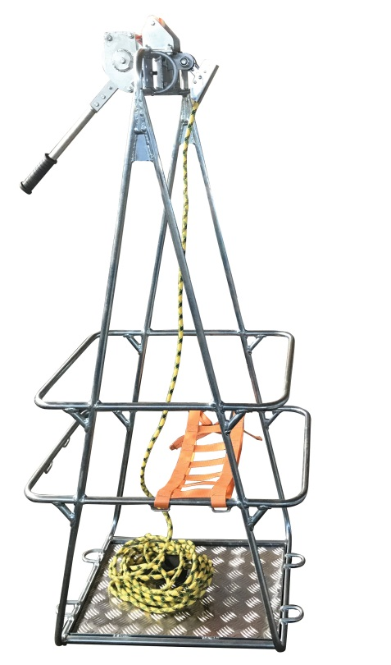
Паспорт и руководство по эксплуатации

- Назначение.
Сиденье монтёра СМ-150используется при осмотре гирлянд и проведении работ по замене дефектных изоляторов, замене сцепной арматуры поддерживающих гирлянд на ВЛ 110-750 кВ и предназначен для размещения одного электромонтера. Сиденье может быть использован так же для доставки электромонтера к проводу, находящемуся под напряжением способом «маятника» в тех случаях, когда промежуток (расстояние) «провод-стойка опоры» по своему значению не обеспечивает необходимой диэлектрической прочности.
Сиденье оснащено подъемным устройством, состоящим из ручной лебедки с капроновой лентой для подъема вдоль гирлянды и страховочного блокирующего устройства ползункового типа со стропом и карабином. Сиденье также укомплектовано двумя универсальными захватами за уголок траверсы.
Каркас подъемника –стальной.
Конструкция сиденья выполнена в климатическом исполнении УХЛ1 по ГОСТ 15150-69.

- Технические характеристики
Основные показатели | Ед. изм. | Величина
Грузоподъемность | кг | 150
Усилие на рукоятке лебедки, не более | кг | 18
Высота подъема не более | м | 3
Габаритные размеры | мм | 820х675х1650
Масса подъемника | кг | 26

- Устройство и принцип работы
  - Сиденье монтёра состоит из: каркасапоз.1 (рис.1), на верхней балке которого закреплены ручная лебедка поз.2 (рис. 1,3), с капроновой лентой поз.3 и страховочного блокирующего устройства ползункового типа поз.4.Капроновая лента соединяется через крепежный болт поз. 5 и наматывается вокруг барабана поз.6.

13. Свидетельство о приемке
Сиденье монтёра СМ-150 заводской №______ , соответствует технической документации №13462.18.00.000 и ТУ 5221-015-88100293-2013 и признано годным к эксплуатации.

____________________________
(подпись лица, ответственного за приемку)
М.П.

14. Сведения о рекламациях
Рекламации и другие сведения и претензии направлять по адресу: 453300, Респ. Башкортостан, г. Кумертау, ул. Ленина, д. 6, а/я 103 ООО АПП «Энергомаш», тел./факс (34761) 4-82-06.
E-mail: em.app@mail.ru

- Комплект поставки.
-Сиденье монтёра -1шт.
-Паспорт и руководство по эксплуатации-1 шт.
9. Условия хранения.
Срок хранения не более 3-х лет при соблюдении условий хранения группы 3 по ГОСТ 15150. По истечении указанного срока хранения без эксплуатации необходимо провести эксплуатационные испытания. При хранении сиденье монтёра должно быть очищено от грязи и пыли, а трущиеся части смазаны ЦИАТИМ 201 или Литол.
10. Транспортировка.
Сиденье монтёра может транспортироваться любым видом закрытого транспорта со страховкой от механических повреждений в соответствии с правилами перевозок, действующими в данном виде транспорта.
11. Срок эксплуатации.
Срок эксплуатации сиденья монтёра СМ-150 -5 лет. Фактически срок службы не ограничивается указанным, а определяется техническим состоянием изделия.
12. Гарантийные обязательства.
Гарантийный срок эксплуатации сиденья монтёра СМ-150 -12 месяцев со дня продажи, при условии соблюдения потребителем правил транспортировки, хранения и эксплуатации.

  - Каркас сиденья поз. 1 представляет собой сварную трубчатую конструкцию с ограждениями, внутри натянуто сидение для электромонтера, сплетенное из капроновой ленты либо полипропиленового шнура. На каркасе сиденья имеются винтовые зажимы поз.7 для подсоединения шунтов, для переноса и выравнивания потенциала, в случае, если работы производятся «под напряжением» без отключения линии.
  - Страховочное блокирующее устройство ползункового типа поз.4 обеспечивает зависание сиденья с электромонтером на страховочном стропе с амортизаторомпоз.8 в случае обрыва капроновой ленты лебедки. В качестве страховочного стропа должна применяться полиамидная плетеная веревка диаметром 12мм.
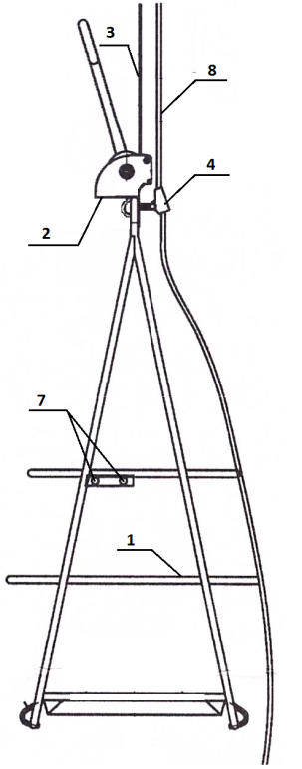
  - В рабочем положении сиденье монтёра висит на капроновой ленте лебедки, которая цепляется универсальным захватом через скобы к траверсе опоры ВЛ (рис.2). Страховочный строп пропущенный через канал страховочного блокирующего устройства ползункового типа крепится с помощью карабина за траверсу опоры ВЛ через второй универсальный зажим.

Рис.1

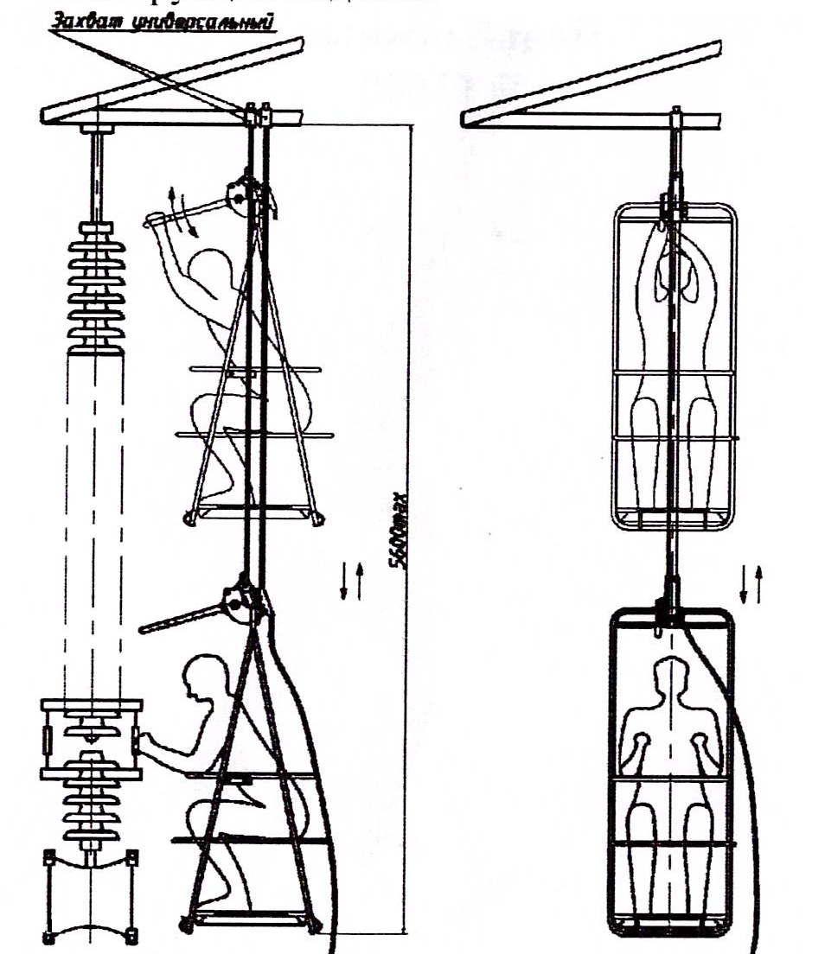

Рис.2

удерживающую способность отсутствует проскальзывание последнего.
-отсутствуют смятия зубцов рычага и храпового колеса лебедки;
-отсутствие нарушений в местах заделки ленты на барабане, на крепежном болте и в заделке страховочного стропа;
-отсутствуют повреждения ленты лебедки и страховочного стропа.
7.3. К сиденью, прошедшему испытания, на видном месте, на торце каркаса, прикрепляется бирка с указанием даты испытания и даты следующих испытаний.
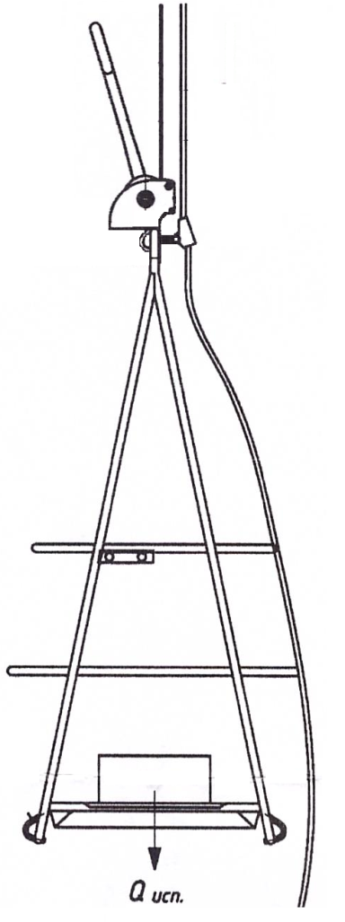
Надписи на бирке выполняются несмываемой краской или выбиваются ударным способом.

Рис.4

Все шарнирные соединения должны вращаться свободно без заеданий. Осмотреть заделку ленты (петлю) в барабане на крепежном болте. Необходимо убедиться, что гайка на крепежном болте закручена до упора.
7.1.2. Испытание тормоза лебедки проводятся с грузом Qисп.=225 кг. Испытания проводятся при полностью распущенной, наполовину намотанной на барабан и почти полностью намотанной (выступающий конец <1м) ленте. Подвесить сиденье на ленте на высоту не более 0,5 м. Поднять и опустить сиденье 2-3 раза с помощью лебедки на положениях барабана (в сумме не менее 1 оборота барабана). Остановку лебедки производить плавно, без рывка. Опускание сиденья (самопроизвольное разматывание ленты) в любом фиксированном положении не допускается.
7.1.3 Испытание на проверку работоспособности страховочного блокирующего устройства ползункового типа. Проверить визуально механизм фиксации страховочного стропа, заедание механизма недопустимо.
7.1.4.Проверка проскальзывания страховочного стропа. Конец страховочного стропа с карабином прицепить к какой-либо конструкции и приложить к кольцу на блокирующем устройстве нагрузку равную 225 кг, при этом проскальзывание страховочного стропа не допускается.
  - Сиденье монтёра считается прошедшим испытания, если:
-после испытания статической нагрузкой не обнаружено остаточных деформаций, трещин и других дефектов и повреждений;
-отсутствие заеданий механизма блокирующего устройства ползункового типа;
- при надежной работе механизма лебедки во всех режимах;
-при испытании работоспособности страховочного блокирующего устройства ползункового типа и страхующего стропа на

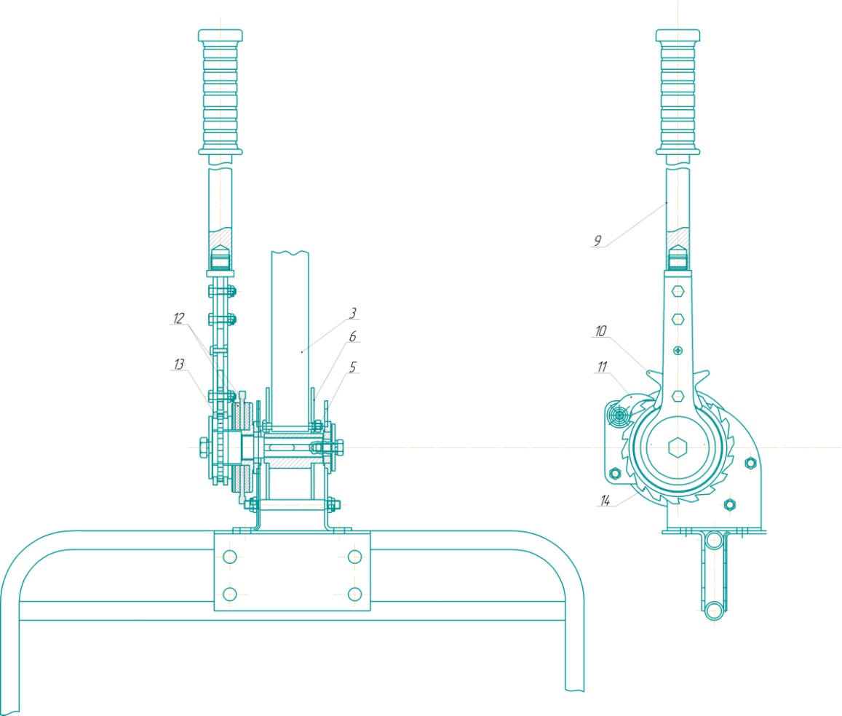

Рис. 3
3-Лента лебедки, 5-крепежный болт, 6-барабан, 9-рукоятка, 10-двухсторонняя собачка, 11-собачка лебедки, 12- тормозные диски, 13-звездочка, 14 - шестерня

- Подготовка к работе.
Перед подъемом электромонтера необходимо:
  - Ознакомиться с настоящим руководством по эксплуатации, конструкцией сиденья, особенностями работы и взаимодействия его узлов.
  - Осмотреть каркас сиденья, крепление лебедки и страховочного блокирующего устройства ползункового типа, контровку всех разъемных соединений. Все разъемные соединения должны быть надежно законтрены.
  - Осмотреть состояние механизма лебедки и страховочного блокирующего устройства ползункового типа, целостность пружин собачек и т.д.
  - Осмотреть капроновую ленту лебедки, заделку ленты на барабане лебедки. Любые повреждения ленты не допускаются.
  - Проверить работоспособность страховочного блокирующего устройства ползункового типа (механические детали не должны иметь деформаций, трещин, коррозии). Осмотреть целостность страховочного стропа, его заделки у карабина и исправность карабина. Любые повреждения страховочного стропа, его заделки у карабина и самого карабина не допускаются. Устройство должно быть изъято из эксплуатации в тех случаях, когда оно подверглось динамической нагрузке (рывку), а так же имеет деформации, снижающие прочность.

- Порядок проведения работы.
При выполнении работ электромонтер размещается на сиденье монтёра, подвешенного на ленте лебедки так, чтобы рукоятка лебедки находиласьс правой стороны от него. Подъем происходит при намотке ленты на барабан лебедки и осуществляется при движении рукоятки лебедкипоз.9 «на себя». Предварительно необходимо двухстороннюю собачку рукоятки поз.10 перевести также в направлении «на себя» до зацепления ее со звездочкой.
Для опускания сиденья необходимо переключить собачку поз.10 в направлении «от себя» происходит сбег ленты с барабана и сиденье опускается.
Сиденье может эксплуатироваться в полевых условиях в любое время года при следующих погодных условиях:
-температура окружающего воздуха от -40°С до +40°С;
-относительная влажность воздуха – не более 90%;
-отсутствие осадков в виде дождя и снега, тумана, инея, гололеда на опорах и проводах;
-отсутствие признаков приближения грозы.

6. Меры безопасности.
6.1. Запрещается нагружать сиденье грузом, суммарная масса которого превышает номинальную грузоподъемность.
6.2. Запрещается работа в сиденье без закрепленного страховочного блокирующего устройства ползункового типа.
6.3. Запрещается использование поврежденной ленты лебедки, поврежденного страховочного стропа или страховочного стропа с поврежденной заделкой у карабина, а также при ненадежной работе устройства ползункового типа.
6.4. Запрещается эксплуатация сиденья с неустраненными дефектами.
6.5. Строп предохранительного пояса электромонтера должен быть закреплен за каркас сиденья.
6.6. Во время работы необходимо:
- следить, чтобы страховочный строп был постоянно натянут (при ослаблении страховочного стропа свободной рукой производить его натяжку).
-не допускается попадание смазки и грязи на тормозные диски лебедки.
6.7. Для защиты рук необходимо использовать брезентовые рукавицы.

- Эксплуатационные испытания.
Эксплуатационные испытания должны проводиться не реже одного раза в 12 месяцев и включать в себя:
  - Испытания статические с грузом Qисп.=225 кг, согласно схеме нагружения (рис.4).
7.1.1. При статических испытаниях сиденье необходимо подвесить на полностью распущенной ленте лебедки на высоте не более 0,5 м от пола. Испытательный груз равномерно распределить на дне подъемника. Время приложения испытательной нагрузки не менее 2-х мин. После приложения испытательной нагрузки в конструкции сиденья не должно быть остаточных деформаций, трещин в сварных швах и других повреждений.

